Муниципальное дошкольное образовательное автономное учреждение центр развития ребенка - детский сад «Аленький цветочек»

(МДОАУ црр-д/с «Аленький цветочек»)

***Рекомендации для родителей***

***«Книги, фильмы, мультфильмы в воспитании патриотизма у дошкольников?»***

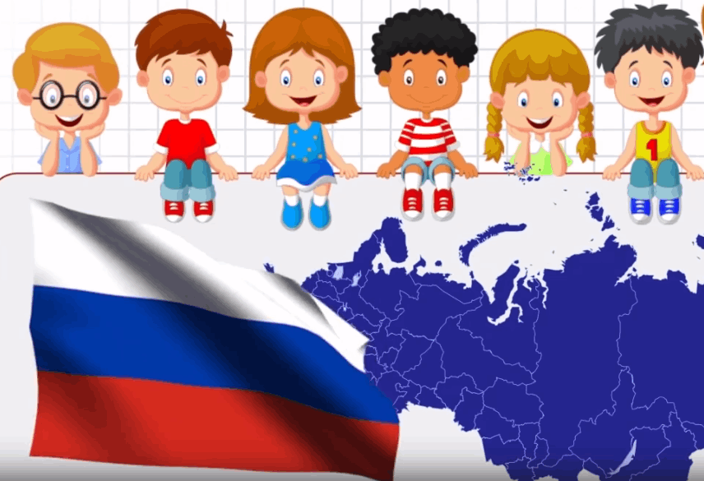

Подготовила: воспитатель

Баран Юлия Яновна

Пыть-Ях, 2025 г.

**"Значение произведений художественной литературы**

**в патриотическом воспитании"**

Важную роль в формировании нравственно-патриотических суждений и оценок у детей играет художественная литература. Влияние художественной литературы на нравственно-патриотическое воспитание дошкольников многогранно. Художественные произведения привлекают ребенка не только своей яркой образной формой, но и смысловым содержанием. Они, раскрывая внутренний мир героев, заставляют детей волноваться, переживать, как свои, радости и горести героев.

Чувствительность детей дошкольного возраста к художественному слову очень велика. Детская литература – это средство воспитания, формирования личности ребёнка, органическая часть общей литературы, в ней выражены чувства, переживания, эмоции людей.

Дети 5-6 лет уже обладают достаточным литературным багажом, отличают сказку от рассказа, безошибочно определяют поэтические произведения. Они понимают суть конкретного поступка литературного героя, хотя его скрытые мотивы не всегда улавливают. Специалисты называют этот возраст «библиотечным» - за способность детей проявлять интерес к книгам определенной тематики и определенного жанра, за упорство некоторых детей в поиске понравившейся книги.

Огромную роль в ознакомлении детей с природой родного края играет художественная литература. А формирование любви к Родине через любовь к природе родного края одно из средств воспитания патриота нашей страны. Чувство патриотизма формируется постепенно в процессе накоплений знаний и представлений об окружающем мире. В сказках, стихах, рассказах И. Бунина, С. Есенина, М. Пришвина, В. Бианки и других поэтов и писателей раскрывается красота родной природы, выражается лирическое чувство. Воспитать настоящего патриота, человека, без любви к родине, природе просто невозможно.

Стихи и рассказы о Великой Отечественной Войне – являются одной из важной составляющей патриотического воспитания. Это стихи А. Твардовского, С. Михалкова, рассказы А. Гайдара, А. Митяева о подвигах и мужестве солдат, защищавших Родину, о детях и подростках, участвовавших в борьбе с захватчиками.

Рассказы о столице России и о родном городе – отдельный вид специальной детской литературы для патриотического воспитания дошкольников, ребята знакомятся с достопримечательностями, достоинствами и особенностями родного края, города. У них развивается чувство гордости за свой край, своё отечество, Родину.

Для знакомства с родной культурой важно не только, чтобы ребенок пассивно знал некий набор поговорок и прибауток, но чтобы они использовались им в подходящих случаях - в игре или обрядах. Малая форма народного фольклора все еще присутствует и в программе и в быту детей - песенки, потешки и заклички, но интерес детей уже к ним не так сильно выражен, как в предыдущих возрастных группах. Зато становятся популярны считалки, загадки, скороговорки, волшебные сказки.

Возможности воспитания патриотизма у подрастающего поколения не реализуются сами по себе – это систематическая и целенаправленная работа педагога, одна из самых актуальных задач нашего времени. Так как воспитание любви к своей Родине и уважения к своему народу начинается с раннего детства, и воспитать патриота своей Родины – ответственная и сложная задача, решение которой в дошкольном детстве только начинается.

Совместные усилия педагогов и родителей, могут дать положительные результаты и стать основой для дальнейшей работы по патриотическому воспитанию.

**Список художественной литературы по патриотическому воспитанию**

**для чтения детям 5 – 7 лет**

- Агебаев А. «День Победы»;

- Александров З. «Дозор»;

- Алексеев С. «Рассказы о Великой Отечественной Войне», «Небывалое бывает» (рассказ о Суворове и русских солдатах);

- Андерсен Г.Х. «Стойкий оловянный солдатик»;

- Баруздин С. «Кто построил этот дом», «Шел по улице солдат», «Слава», «Точно в цель», «За Родину»;

- Беляев А. «Хочу быть военным моряком»;

- Бойко Р «Наша Армия родная»;

- Благинина Е. «Шинель»;

- Браиловская Г. «Ушки – неслушки»;

- Бутмин И. «Трус»;

- Былины «Как Илья Муромец богатырем стал», «Илья Муромец и Соловей – Разбойник», «Алеша Попович и Тугарин Змеевич», «Добрыня и Змей», «Святогор», «Вольга и Микула Селянович», «Садко», «Никита Кожемяка», «Про прекрасную Василису Микулишну»;

- Воробьёв Е. «Последний выстрел», «Спасибо тебе, Трезор»;

- Высотская О. «Мой брат уехал на границу», «Салют»;

- Дриз О. «Добрые слова»;

- Дурова Н. «Заботливая подруга»;

- Жаров А. «Пограничник»;

- Кассиль Л. «Сестра», «Твои защитники», «Памятник солдату»;

- Коваль Ю. «Алый»;

- Козлов В. «Пашкин самолет»;

- Макунец Г. «Три сестры»;

- Маркуша А. «Я – солдат и ты – солдат»;

- Маршак С. «Рассказ о неизвестном герое», «Чего боялся Петя?»;

- Митяев А. «Почему армия родная?», «Землянка», «Москва», «Герои 1812 года», «Мешок овсянки»;

- Мустыгина Е. «В таёжной глуши»;

- Никольский Н. «Что умеют танкисты»;

- Носов Н. «На горке», «Карасик»;

- Осеева В. «Плохо», «Волшебное слово», «Сыновья», «Печенье», «На катке», «Просто старушка», «Синие листья», «Три товарища», «Что легче?»;

- Пантелеев Л. «Честное слово», «Трус», «Две лягушки»;

- Пермяк Е. «Надёжный человек», «Как Миша хотел маму перехитрить», «Самое страшное», «Торопливый ножик», «Чужая калитка», «Хитрый коврик»;

- Пляцковский М. «Урок дружбы»;

- Понамарева Т. «Хитрое яблоко»;

- Руцень О. «Так или не так?»;

- Рябихин В. «Мой Пыть-Ях»;

- Сапгир Г. «Самые слова»;

- Седугин А. «Дом с трубой и дом без трубы», «Как Артёмка котёнка спас», «Речные камешки»;

- Солоухин В. «Здравствуйте»;

- Сухомлинский В. «Кому идти за дровами», «Почему плачет синичка», «Как мальчишки мёд съели»;

- Твардовский А. «Гармонь» (отрывок из поэмы «Василий Теркин»);

- Тимершин Р. «Где лежало спасибо»;

- Тихомиров О. «Александр Невский», «Дмитрий Донской», «На поле Куликовом»;

- Толстой Л.Н. «Два товарища», «Котёнок», «Косточка»;

- Толстой Н. «Памятник»;

- Ушинский К. «Наше Отечество»;

- Шамов И. «На дальнем рубеже»;

- Шергин Б. «Одно дело делаешь, другое не порть»;

- Шим Э. «Не смей»;

- Юсупов Н. «Папа разбил драгоценную вазу».

**Подборка патриотических фильмов для детей о России**

В воспитании любви к родине важную роль играют мультипликационные, художественные и документальные фильмы для детей. Они позволяют объять необъятное — показать Россию с разных сторон: еë природу, культурные ценности, эпизоды из жизни великих соотечественников, достижения в науке и технике, исторические факты и т.д. Нам есть чем гордиться...

В предложенной подборке лучшие ленты для семейного просмотра.

1. История Государства Российского (2007 — 2008), 0+

2. Медведи Камчатки. Начало жизни, (2018), 0+

3. Романовы (2013), 12+

4. Великая война (2010 — 2012), 12+

5. Российская империя (2000 — 2003), 16+

6. Цикл мультфильмов «Мы живём в России» (2007), 0+

7. Гагарин. Первый в космосе (2013), 6+

8. «Князь Владимир» (2006), 6+

9. «Крепость: щитом и мечом» (2015), 6+

10. Рюриковичи (2019), 16+

11. Байкал. Удивительные приключения Юмы (2021), 0+

12. Василиса Микулишна (1975), 6+

13. Сказ о Петре и Февронии (2017), 6+

14. Заступница (2014), 6+

15. Это мой выбор (2012), 6+

16. Детство Ратибора (1973), 6+

17. Лебеди Непрядвы (1980), 6+

18. Гора самоцветов (2005), 6+

19. Богатырша (2016), 6+

20. Суворов (2019), 6+

**Список мультфильмов по патриотическому воспитанию дошкольников**

Перечень мультфильмов по патриотическому воспитанию дошкольников

Полнометражные мультфильмы (категория 6+):

1. «Князь Владимир» (исторический мультфильм о крещении Руси и противостоянии против печенегов, которое приводит к объединению расколотых земель);

2. «Крепость: щитом и мечом» (исторический мультфильм, который рассказывает и маленьком герое, мальчишке Сашке, который на равнее со взрослыми защищает родной город (Смоленскую крепость) от польско-литовских войск);

3. Цикл мультфильмов о трех богатырях Алеше Поповиче, Добрыне Никитиче и Илье Муромце (три богатыря стоят за честь земли русской, совершая подвиги во имя спасения Руси-матушки);

4. «Белка и Стрелка: Звездные собаки» (мультфильм повествует о двух собаках, которые прошли отбор в Центре подготовки космонавтов и опередив Америку, полетели в Космос (снято по реальным событиям 1960 года).

5. «Сказ о Петре и Февронии» (мультфильм переносит нас в XIII век. Злодей захватил власть в Муромском княжестве. Лишь смелый воин Петр выходит на бой со злодеем и одолевает его, но сам находится при смерти. Целительница Феврония готова использовать свой дар, чтоб спасти Петра).

Мультфильмы, посвященные духовно-патриотическому воспитанию детей:

Мультсериал «Три кота» (серии «Папа за маму», «Папин брат», «Мамин день рождения»)

«Легенда о старом маяке»

«Воспоминание»

«Солдатская сказка»

«Сказ о Евпатии Коловрате»

«Сказ о старце Филиппе Луганском» (мультик-песня от Института Культуры имени Матусовского)

« С чего начинается Родина» (детская анимация, пластилиновый мультик)

«Развлечёба» (выпуск «Город и село», «Про Россию»).

